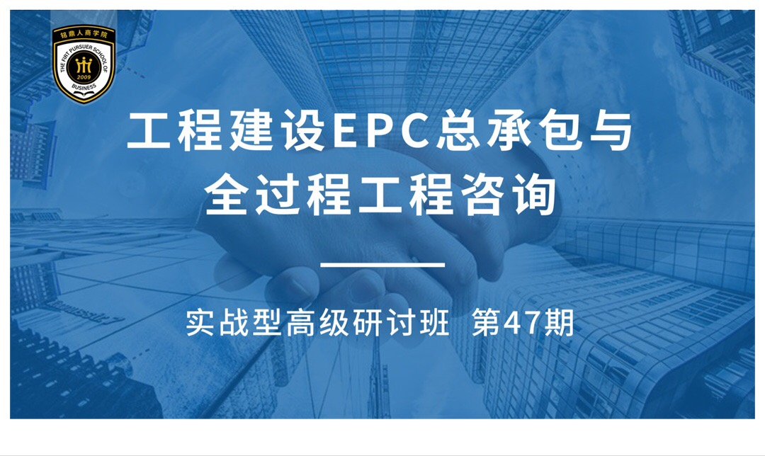
【项目背景】
随着国家提出的中国政府投资项目优先采用工程总包模式的思路和趋向，政府投资工程大力推行工程总承包管理模式。在中共中央、国务院和相关部委的大力推动下，新一轮工程总承包、项目管理和全过程工程咨询的热潮已经到来，为进一步加强各项目建设单位对工程总承包模式的认识和了解，增加项目管理实践，进一步完善我国工程建设组织模式，推进全过程工程咨询服务发展全面提升，本期课程主要围绕政府投资条例等新政解读、EPC工程总承包操作实务、项目管理与全过程工程咨询等几个要点安排课程。

【学习对象】
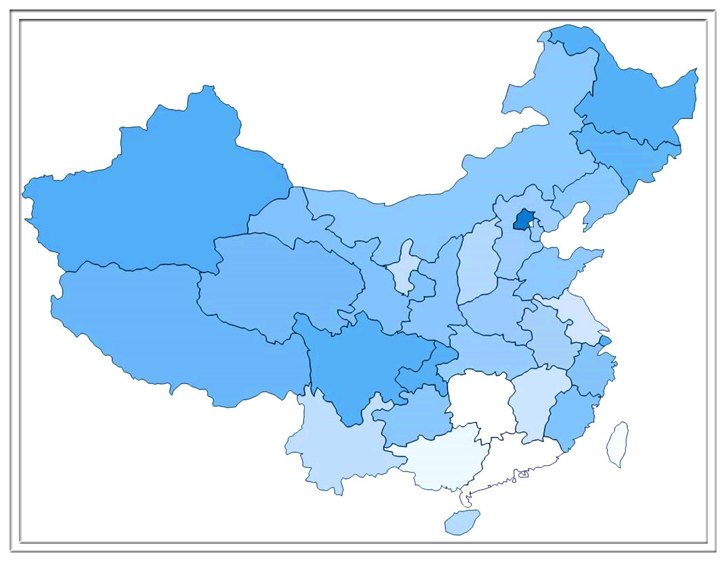
政府相关部门：发改委（特许经营）、物价局、财政局（政府购买服务）、建设局、市政局、水务局、交通局、环保局 、开发区、高新区等
相关行业和企业：城市基础建设、城市供水、供暖、供气、污水和垃圾处理、保障性安居工程、地下综合管廊、轨道交通、医疗和养老服务设施等企业
专业服务机构：投资银行、信托机构、咨询公司、财务顾问、律师等

【学习费用】
面授班培训费: 6800元/人（含培训、师资、教材、场地等费用），如安排考察费用另外收取；
三天午餐费：300元/人，其它食宿费用自行负担，教务老师可协助安排；
培训费缴纳：培训费可以选择现金、汇款等方式缴纳。

【平台优势】
EPC全生命周期课程体系：项目管理+项目融资+法律合同+操作流程；
行业最顶级专家团队：PPP教父+央企原高管+国央企现任高管+行业甲级资质咨询平台；
同学会后续服务：政企交流合作共赢 +专家课上课下辅导；
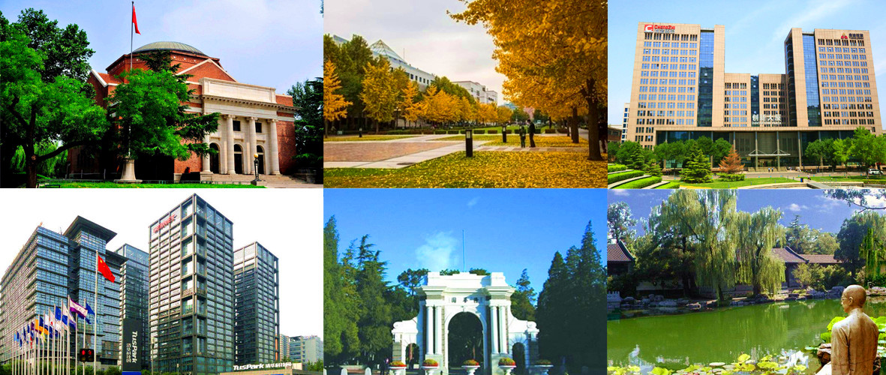
PPP 资金平台： 全国最大PPP基金对接；
【日程安排】
上 课 时 间 |  | 主 讲 课 题 | 授课师资
9月20日  （周五） | 9:00-9:30 | 开学典礼
9月20日  （周五） | 9:30-12:00 | 《结合政府投资条例谈建筑业和工程管理发展趋势》 | 王守清
9月20日  （周五） | 13:30-16:30 | 《全过程工程咨询控制要点及操作》 | 茹博军
9月21日  （周六） | 9:00-12:00 | 《投融资拉动EPC与投建营一体化》 | 田威
9月21日  （周六） | 13:30-16:30 | 《结合总承包管理办法的EPC项目风险及防范》 | 曹珊
9月21日  （周六） | 16:30-18:00 | 专题沙龙
9月22日  （周日） | 9:00-12:00 | 《EPC工程总承包设计采购施工管理实务》 | 曹珊
9月22日  （周日） | 13:00-16:00 | 《EPC工程总承包项目管理实操》 | 孙雁翎

【专家团队（部分）】
专家团队由财政部、财政学会PPP专业委员、住建部、交通部等政府领导；国家开发银行、中信（香港）投资公司、摩根盛通等投资机构高管；清华大学建筑学院、中国国际咨询公司等研究机构专家学者构成。

王守清：清华大学建设管理系教授/博导，清华大学PPP研究中心首席专家， “中国PPP教父”。
茹博军：教授级高级工程师，国阳工程咨询公司董事长，北京铭鼎人首席咨询师。
田 威：教授级高级工程师，中国对外工程承包商会专家委员会国际工程专家，曾任中信国际合作公司总经理，对国际项目通用的FIDIC合同条件有深入的研究。
杨荣南：国家发改委PPP专家，高级工程师，现任世界500强骨干企业副总经济师兼投资公司总经理、多个PPP项目SPV董事、董监事。
孙雁翎：铭鼎人商学院特聘专家，清华大学特聘讲师，中国对外承包工程商会行业专家，曾任职央企集团， 20多年国际、国内土木工程、安装工程项目管理经验。
李 森：中国寰球工程有限公司原安全副总监，教授级高工。中国勘察设计协会质量管理专家，国标GB/T 50358-2017《建设项目工程总承包管理规范》主要起草人、主编专家。
曹 珊：国家财政部PPP中心专家库首批法律专家，上海市建纬律师事务所副主任、高级合伙人、同时拥有土建高级工程师、国家土建一级建造师、造价工程师、项目分析师、IPMP国际工程高级（B）项目经理资格。
陈 民：财政部、发改委PPP专家库双库专家，北京荣邦瑞明咨询公司总经理。
【部分学员单位】
中冶东北建设发展有限公司 中国港湾工程有限责任公司 中国建筑第六工程局有限公司
中国机械对外经济技术合作有限公司 中南土木公司 中铁上海工程局集团第五工程有限公司
中交一公局桥隧工程有限公司 中国铁建国际集团阿尔及利亚公司 中航天建设工程有限公司
中铁四局集团建筑工程有限公司 中车轨道交通建设投资有限公司 中国建设一局
中国水利水电第五工程局华中分公司 中铁二十局集团有限公司 中交四公局桥隧公司
中国国际经济咨询公司 八冶建设集团有限公司第八建设公司 中国核工业建设集团北京住总集团 北京建工四建工程建设有限公司 北京渤海国际信托有限公司
北京城建集团 龙元建设集团股份有限公司 慧峰建设集团股份有限公司
上海建纬（武汉）律师事务所 贵州君跃律师事务所 北京盈科（深圳）律师事务所
中国民生银行股份有限公司 浙江金道律师事务所 四川省泸州市交通运输局
海南省琼中县国资委 江西省上饶市信州区财政局 河南省鹤壁市山城区
重庆城市交通开发投资(集团)有限公司 湖南省信托有限责任公司 承德市财政局
山西证券股份有限公司 东方通信股份有限公司 汇绿园林建设股份有限公司
内蒙古通辽市科尔沁区招商局 江苏省城市规划设计研究院 深圳市水务投资有限公司
新疆交通管理局 广州建筑上海分公司 贵州省贵阳市乌当区政府金融办
哈尔滨市政建设有限公司 黑龙江省八达路桥建设有限公司 青岛公路建设集团有限公司
中庆建设集团（天津） 江西建工第二建筑有限责任公司 保利建设西南公司
天津泰达绿化集团有限公司 光合园林股份有限公司 河北省武安市人民政府法制办公室
江苏省邮电规划设计院有限公司 江西省地质工程总公司 山东省国际信托股份有限公司
国信招标集团股份有限公司 青岛海尔家居集成股份有限公司 山西省公路局
比亚迪股份有限公司 中建基础设施勘察设计建设集团 中铁建工集团有限公司
中铁十八局 五矿二十三冶建设集团有限公司 中建五局北京公司
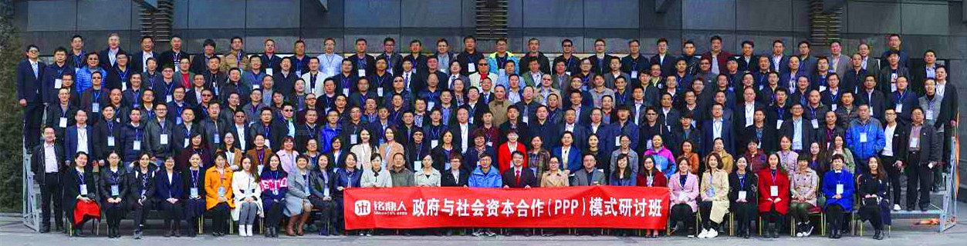
【主办单位】
铭鼎人教育集团
铭鼎人教育集团（简称铭鼎人），由清华大学校友创办于 2009 年，国家级高新企业。
“文章立事须铭鼎，谈笑论功耻据鞍”。铭鼎人自诞生之日，紧随清华品牌，服务于清华大学继续教育学院、清华大学深圳研究生院。铭鼎人谨奉“自强不息、厚德载物”清华之精神，承接完成多个央企、地方政府委托培训。2014年底，历经五年沉淀的铭鼎人，推出独立品牌《政府与社会资本合作 PPP模式实战研讨班》项目，2年时间做到 PPP 培训全国最权威机构。PPP咨询业务初具规模。在清华大学校友的支持下，铭鼎人集团已具雏形，已经建设【铭鼎人商学院】【铭鼎人咨询】【资本对接】【企业孵化器】【供应链产业园】【技术孵化转移】【企业商务联盟】【国际合作】8 个板块，全方位服务公司客户、地方政府、知名高校。

我们的荣誉

- 清华园第一所获得国家级高新企业的教育机构；
- 清华园第一所成立孵化器支持学子创业的教育机构；
- 清华园第一所从事PPP培训且规模最大的教育机构；
- 拥有全国唯一、创办最早的物流与供应链总裁班项目；
- 获得学员投资、股份多元化、多地分支机构的独立品牌公司；

联系人：李老师
电话：18210525661
微信：L48822846
办公地址：清华大学校内 邮编 100084

工程建设EPC总承包与全过程工程咨询实战型高级研讨班
报名表

*单位名称 |  |  |  |  | 传真
通讯地址 |  |  |  |  | 邮编
*学员姓名 | 性别 | *职务 | *手机号码 | *身份证号 |  | *电子邮箱
企业简介
（请于填表之日起5个工作日内缴纳学费，因名额有限，以汇款先后顺序安排入学）

年 月 日

